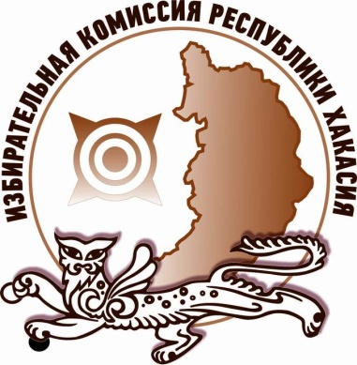
Избирком Хакасии заверил списки кандидатов по одномандатным округам на выборах депутатов Верховного Совета

Избирательная комиссия Республики Хакасия заверила списки кандидатов, выдвинутых региональными отделениями партий «ПАРТИЯ РОСТА» и «КОММУНИСТИЧЕСКАЯ ПАРТИЯ КОММУНИСТЫ РОССИИ» на выборах депутатов Верховного Совета Республики Хакасия седьмого созыва по одномандатным избирательным округам.
Региональное отделение партии «ПАРТИЯ РОСТА» представила четырех кандидатов, региональным отделением партии «КОММУНИСТИЧЕСКАЯ ПАРТИЯ КОММУНИСТЫ РОССИИ» представлен список из двадцати пяти кандидатов.
Напомним, после того, как Избирком Хакасии заверяет список, кандидатам необходимо представить документы для выдвижения в соответствующие окружные избирательные комиссии в срок до 17:00 часов 7 июля 2018 года.

Отдел общественных связей и информации ИК РХ
23-94-37

